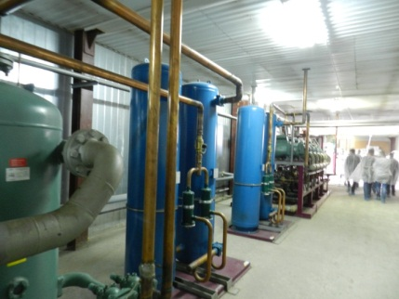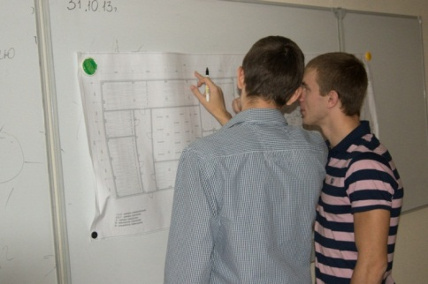 **Монтаж и техническая эксплуатация холодильно-компрессорных машин и установок (по отраслям)**

**Уровень образования:** базовая подготовка.

Очная (дневная) форма обучения.

Код специальности: 15.02.06

**Срок обучения:**

на базе 11 классов – 2 года 10 месяцев

на базе 9 классов – 3 года 10 месяцев

|  |
| --- |
| Осуществлять обслуживание и эксплуатацию холодильного оборудования (по отраслям).  Обнаруживать неисправную работу холодильного оборудования и принимать меры для устранения и предупреждения отказов и аварий.  Анализировать и оценивать режимы работы холодильного оборудования.  Проводить работы по настройке и регулированию работы систем автоматизации холодильного оборудования.  Участвовать в организации и выполнять работы по подготовке к ремонту и испытаниям холодильного оборудования.  Участвовать в организации и выполнять работы по ремонту холодильного оборудования с использованием различных приспособлений и инструментов.  Участвовать в организации и выполнять различные виды испытаний холодильного оборудования.  Участие в планировании работы структурного подразделения для реализации производственной деятельности.  Участие в руководстве работой структурного подразделения для реализации производственной деятельности.  Участвовать в анализе и оценке качества выполняемых работ структурного подразделения. |

**Будущая квалификация**

**Будущие профессии**

**Чему научат?**

**Важные учебные предметы**

Скачать стандарт ФГОС (<http://akptb.biisk.ru/wp-content/uploads/2015/04/15.02.06%20МТЭХКМиУ.pdf>)

Техник

Машинист холодильных установок,  [Специалист по обслуживанию холодильно-компрессорных машин и установок](http://moeobrazovanie.ru/professions_specialist_po_obsluzhivaniyu_h.html)

Материаловедение, Метрология, стандартизация и подтверждение соответствия, Организационно-правовое управление, Термодинамика, теплотехника и гидравлика, Техническая механика, Управление испытанием холодильного оборудования (по отраслям) и контроль за ним, Управление монтажом холодильного оборудования (по отраслям) и контроль за ним, Управление обслуживанием холодильного оборудования (по отраслям) и контроль за ним, Управление ремонтом холодильного оборудования (по отраслям) и контроль за ним, Управление технической эксплуатацией холодильного оборудования (по отраслям) и контроль за ним.